**« Coup de Pousses aux jardins partagés » 2019**

**Dossier de candidature**

Immobilière 3F soutient depuis plusieurs années la création de jardins partagés en pieds d’immeuble en mettant à disposition de ses locataires des espaces à jardiner et en accompagnant le développement de ces espaces.

**A ce jour, une quarantaine de jardins ont vu le jour en Ile-de-France et plus d’une dizaine sont en projet.**

Si les jardins partagés ont tous leur spécificité avec des formes très variées et leur fonctionnement propre, on leur reconnait, aujourd’hui, 4 vocations communes :

⮚ La création du lien social,

⮚ Le jardin comme support de nombreuses activités

⮚ Un « outil » favorisant l’amélioration du cadre de vie

⮚ Un lien avec la nature et l’écologie urbaine

Depuis 2016, Immobilière 3F souhaite aller plus loin, en accompagnant des groupes de locataires ou des associations impliquées dans la gestion d’un jardin sur les résidences de 3F et de la Résidence Urbaine de France (RUF), par un financement d’un projet, une initiative décliné sur votre jardin partagé. En 2017, 12 projets très divers ont été financés.

Ces projets et initiatives devront être d’intérêt collectif et contribuer à :

⮚ L’amélioration et le développement du jardin

⮚ La création de liens et d’échanges de tous ordres entre jardiniers et habitants.

⮚ L'animation d’un événement porté par les habitants jardiniers autour de la convivialité et de la mise en valeur de leur jardin

⮚ Mobiliser majoritairement les locataires d’Immobilière 3F et de la Résidence Urbaine de France

⮚ Se dérouler dans le jardin partagé de la résidence ou dans la résidence ou à proximité immédiate du jardin

⮚ Etre organisé et réalisé par un nombre conséquent de locataires jardiniers d’un jardin partagé I3F et RUF

⮚ Ne pas présenter d’aspect « dangereux » pour les résidences et les habitants

⮚ Se dérouler entre avril et octobre 2018

Un projet par jardin pourra être présenté.

**Dossier à renvoyer avant le 02 février 2019 par courrier ou par mail à l’adresse suivante** :

IMMOBILIERE 3F - Département de Gestion Sociale et Urbaine

Aide au Projet « Coup de Pousses aux jardins partagés »

159, rue Nationale, 75013 PARIS

Pour plus de renseignements, contact : Martine FROIDEFOND

Tel : 01-40-77-16-67 @ : [locatairesjardiniers@groupe3f.fr](mailto:locatairesjardiniers@groupe3f.fr)

**Et n’hésitez pas à discuter de votre projet avec votre gardien !**

**Les dates à retenir :**

* Lancement du **« Coup de Pousses aux jardins partagés »** novembre 2018
* Dépôt des dossiers : jusqu’au 2 février 2019
* Commission : fin février 2019
* Retour auprès des porteurs de projet : mi mars 2019.
* Réalisation des projets : jusqu’au 15 novembre 2019
* Retour des bilans à I3F : avant le 15 décembre 2019

**Nos jardiniers ont du talent ! Photos des projets 2018**

L’Hay-les-Roses, Jardin Parisien : parterre « escargot »

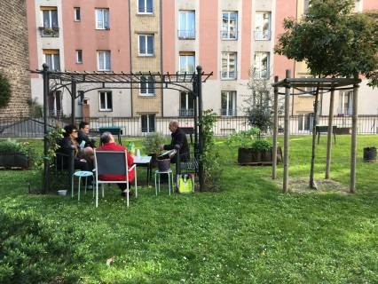 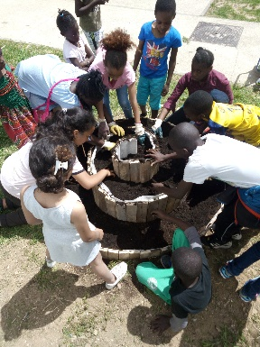 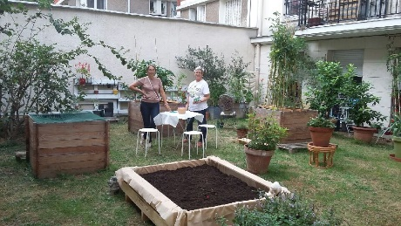

Paris 12, Picpus : installation de composteurs, citerne d’eau pluviale

Paris 15ème, création d’un coin de convivialité au jardin

Pierrelaye, atelier plantation avec les enfants

Palaiseau, Gare militaire, les cultures verticales

Sevran- Savigny : un jardin pour les enfants

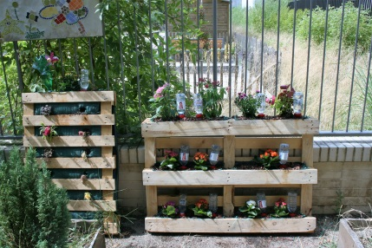 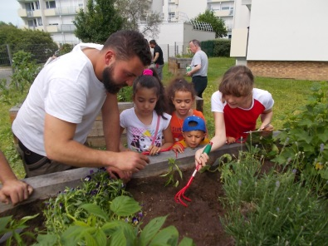 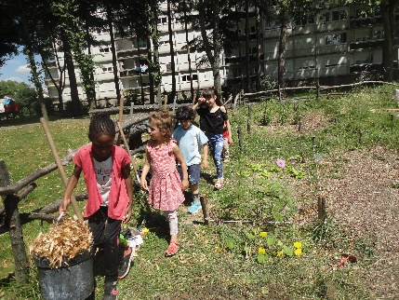

__________________________________________________________________________

**Quelques sites internet pour s’informer et trouver des idées…:**

[**www.biodiville.org/article.php?larub=10**](http://www.biodiville.org/article.php?larub=10)

## Le site et le Guide Biodiville : c’est un outil de mutualisation des ressources et expériences des acteurs de l’éducation à la nature et à la biodiversité en ville des pays francophones.

**www.jardinons-alecole.org**

Réalisé par le GNIS, ce site est à l’attention de toute personne souhaitant mettre en place des activités de jardinage avec les enfants.

**http://agricultureurbaine-idf.fr/**

Cet observatoire francilien recense une partie des jardins partagés en Île-de-France ; des ressources documentaires sont disponibles en ligne.

**Pour rappel, les dates des évènements nationaux et régionaux en lien avec les jardins**

- Fête de la nature : mi-mai (en 2019 du 22 au 26 mai)

- Semaine européenne du développement durable : 1 au 7 juin 2019

- Rendez-vous aux jardins (ministère de la culture) : juin 2019

- Semaine HLM : 1 au 9 juin 2019

- Fête des jardins et de l'agriculture urbaine à Paris : dernier week-end end de septembre

**Présentation de la résidence**

Commune : ________________________ Quartier :__________________________

Nom de votre gardien : _________________________________________________

**Présentation du jardin partagé de la résidence**

Type de jardin : Collectif  Avec parcelles individuelles 

Autre ______________________________________________

Date de sa création : _______________________________________________

Nombre de jardiniers : _____________________

Eventuellement, Nom du jardin : _______________________________________

De l’association qui s’en occupe : ________________________

Avez-vous déposé un projet « Coup de pousses aux jardins partagés » en 2016 ? Oui  Non 

**Intitulé du projet 2019**

_________________________________________________________________________________________________________________________________________________________________________________________________________

|  |
| --- |
| **Présentation de la ou des personne(s) référente(s) sur le projet**  Indiquez les locataires jardiniers qui coordonnent le jardin partagé, celui qui mènera le projet « Coup de pousses » ou la personne/structure partenaire qui en sera le contact privilégié  **1**  Nom : __________________________________________________________  Prénom : ________________________________________________________  Adresse : ________________________________________________________  N° de logement : ______________Référence compte Locataire : ____________  Téléphone : ______________________________________________________  Mail : ___________________________________________________________  **2**  Nom : __________________________________________________________  Prénom : ________________________________________________________  Adresse : ________________________________________________________  N° de logement : ______________Référence compte Locataire : ____________  Téléphone : ______________________________________________________  Mail : ___________________________________________________________  **3**  Nom : __________________________________________________________  Prénom : ________________________________________________________  Adresse : ________________________________________________________  N° de logement : ______________Référence compte Locataire : ____________  Téléphone : ______________________________________________________  Mail : ___________________________________________________________ |

|  |
| --- |
| **Présentation du projet**  Description du projet :  ______________________________________________________________________________________________________________________________________________________________________________________________________________________________________________________________________________________________________________________________________________________________________________________________________________________________________________________________________________  Public bénéficiaire : (enfants, adultes, jardiniers, tous les locataires…)  ____________________________________________________________________________________________________________________________________  Partenaires de projet :  ____________________________________________________________________________________________________________________________________  Comment avez-vous eu l’idée de ce projet ?  ____________________________________________________________________________________________________________________________________  Quelle est la date prévisionnelle de réalisation du projet ?  __________________________________________________________________  Quelle est sa durée ?  __________________________________________________________________  Avez-vous besoin d’aide autre que financière dans la réalisation du projet ?  Oui Non  Si oui, de quelle nature ?:( conseils techniques, outils de communication, …)  __________________________________________________________________  __________________________________________________________________ |

|  |  |  |  |  |  |  |  |  |  |  |  |  |  |  |  |  |  |  |  |  |  |  |  |  |  |  |  |  |  |  |  |  |  |  |  |  |  |  |  |  |  |  |  |  |
| --- | --- | --- | --- | --- | --- | --- | --- | --- | --- | --- | --- | --- | --- | --- | --- | --- | --- | --- | --- | --- | --- | --- | --- | --- | --- | --- | --- | --- | --- | --- | --- | --- | --- | --- | --- | --- | --- | --- | --- | --- | --- | --- | --- | --- |
| **Budget prévisionnel du projet**  Le total des dépenses doit être égal au total des recettes  Décrivez assez précisément les différents achats que vous envisagez pour le projet ainsi que les aides et participations financières diverses (I3F et autres)   |  |  |  |  | | --- | --- | --- | --- | | Type de dépense | Montant | Recettes  (aides financière, participations) | Montant | |  |  |  |  | |  |  |  |  | |  |  |  |  | |  |  |  |  | |  |  |  |  | |  |  |  |  | |  |  |  |  | |  |  |  |  | |  |  |  |  | | **TOTAL** |  | **TOTAL** |  | |

**L’aide financière accordée par Immobilière 3F ne pourra être supérieure à 800 € par projet**.

|  |
| --- |
| Remarques particulières : |

Je certifie que les renseignements fournis dans ce document sont exacts.

J’ai pris connaissance et accepte le règlement de l’appel à projet.

Nom : ______________________________ Prénom : _______________________

Adresse : _______________________________________________________________

Fait à _______________________________________________________________

Le _________________________________ 2019

Signature